**МИНИСТЕРСТВО ОБРАЗОВАНИЯ РЕСПУБЛИКИ БЕЛАРУСЬ БЕЛОРУССКИЙ НАЦИОНАЛЬНЫЙ ТЕХНИЧЕСКИЙ УНИВЕРСИТЕТ**

ФАКУЛЬТЕТ ИНФОРМАЦИОННЫХ ТЕХНОЛОГИЙ И РОБОТОТЕХНИКИ

Кафедра «Программное обеспечение вычислительной техники и автоматизированных систем»

**ОТЧЁТ**

**по лабораторной работе №1**

**«Изучение технологий программирования контроллера CP1L-EM30 и панели NB10W»**

по дисциплине «ПАПС»

Выполнили: Пуцыкович И.В.

Принял: Юденков В.С.

Минск 2019

**ЛАБОРАТОРНААЯ РАБОТА №1**

**Тема:** Изучение технологий программирования контроллера CP1L-EM30 и панели NB10W

**Цель:** изучить режимы работы системы программирования CX и NB Designer.

* Работа с программой CX Programmer
* Компиляция программы
* Если нет ошибок, то загрузка ее в среду контроллера (Каждый контроллер и панель имеет свой IP адрес)

**Назначение**

Лабораторный стенд «Промышленная автоматика OMRON» (далее стенд) предназначен для обучения слушателей отраслевых учебных центров повышения квалификации, а также студентов вузов и учащихся техникумов различных специальностей, изучающих дисциплины, связанные с автоматизацией различных отраслей промышленности. Стенд позволяет изучить:

* технические характеристики и основы программирования промышленных средств автоматизации (программируемого логического контроллера, программируемого терминала, преобразователя частоты и измерителя);
* основы построения систем управления с использованием распределенной периферии;
* основы реализации систем автоматизации на базе современных средств автоматизации;
* Стенд выполнен для работы в лабораторных условиях (невзрывоопасная окружающая среда, не содержащая агрессивных газов и паров, ненасыщенная водяными парами и токопроводящей пылью).

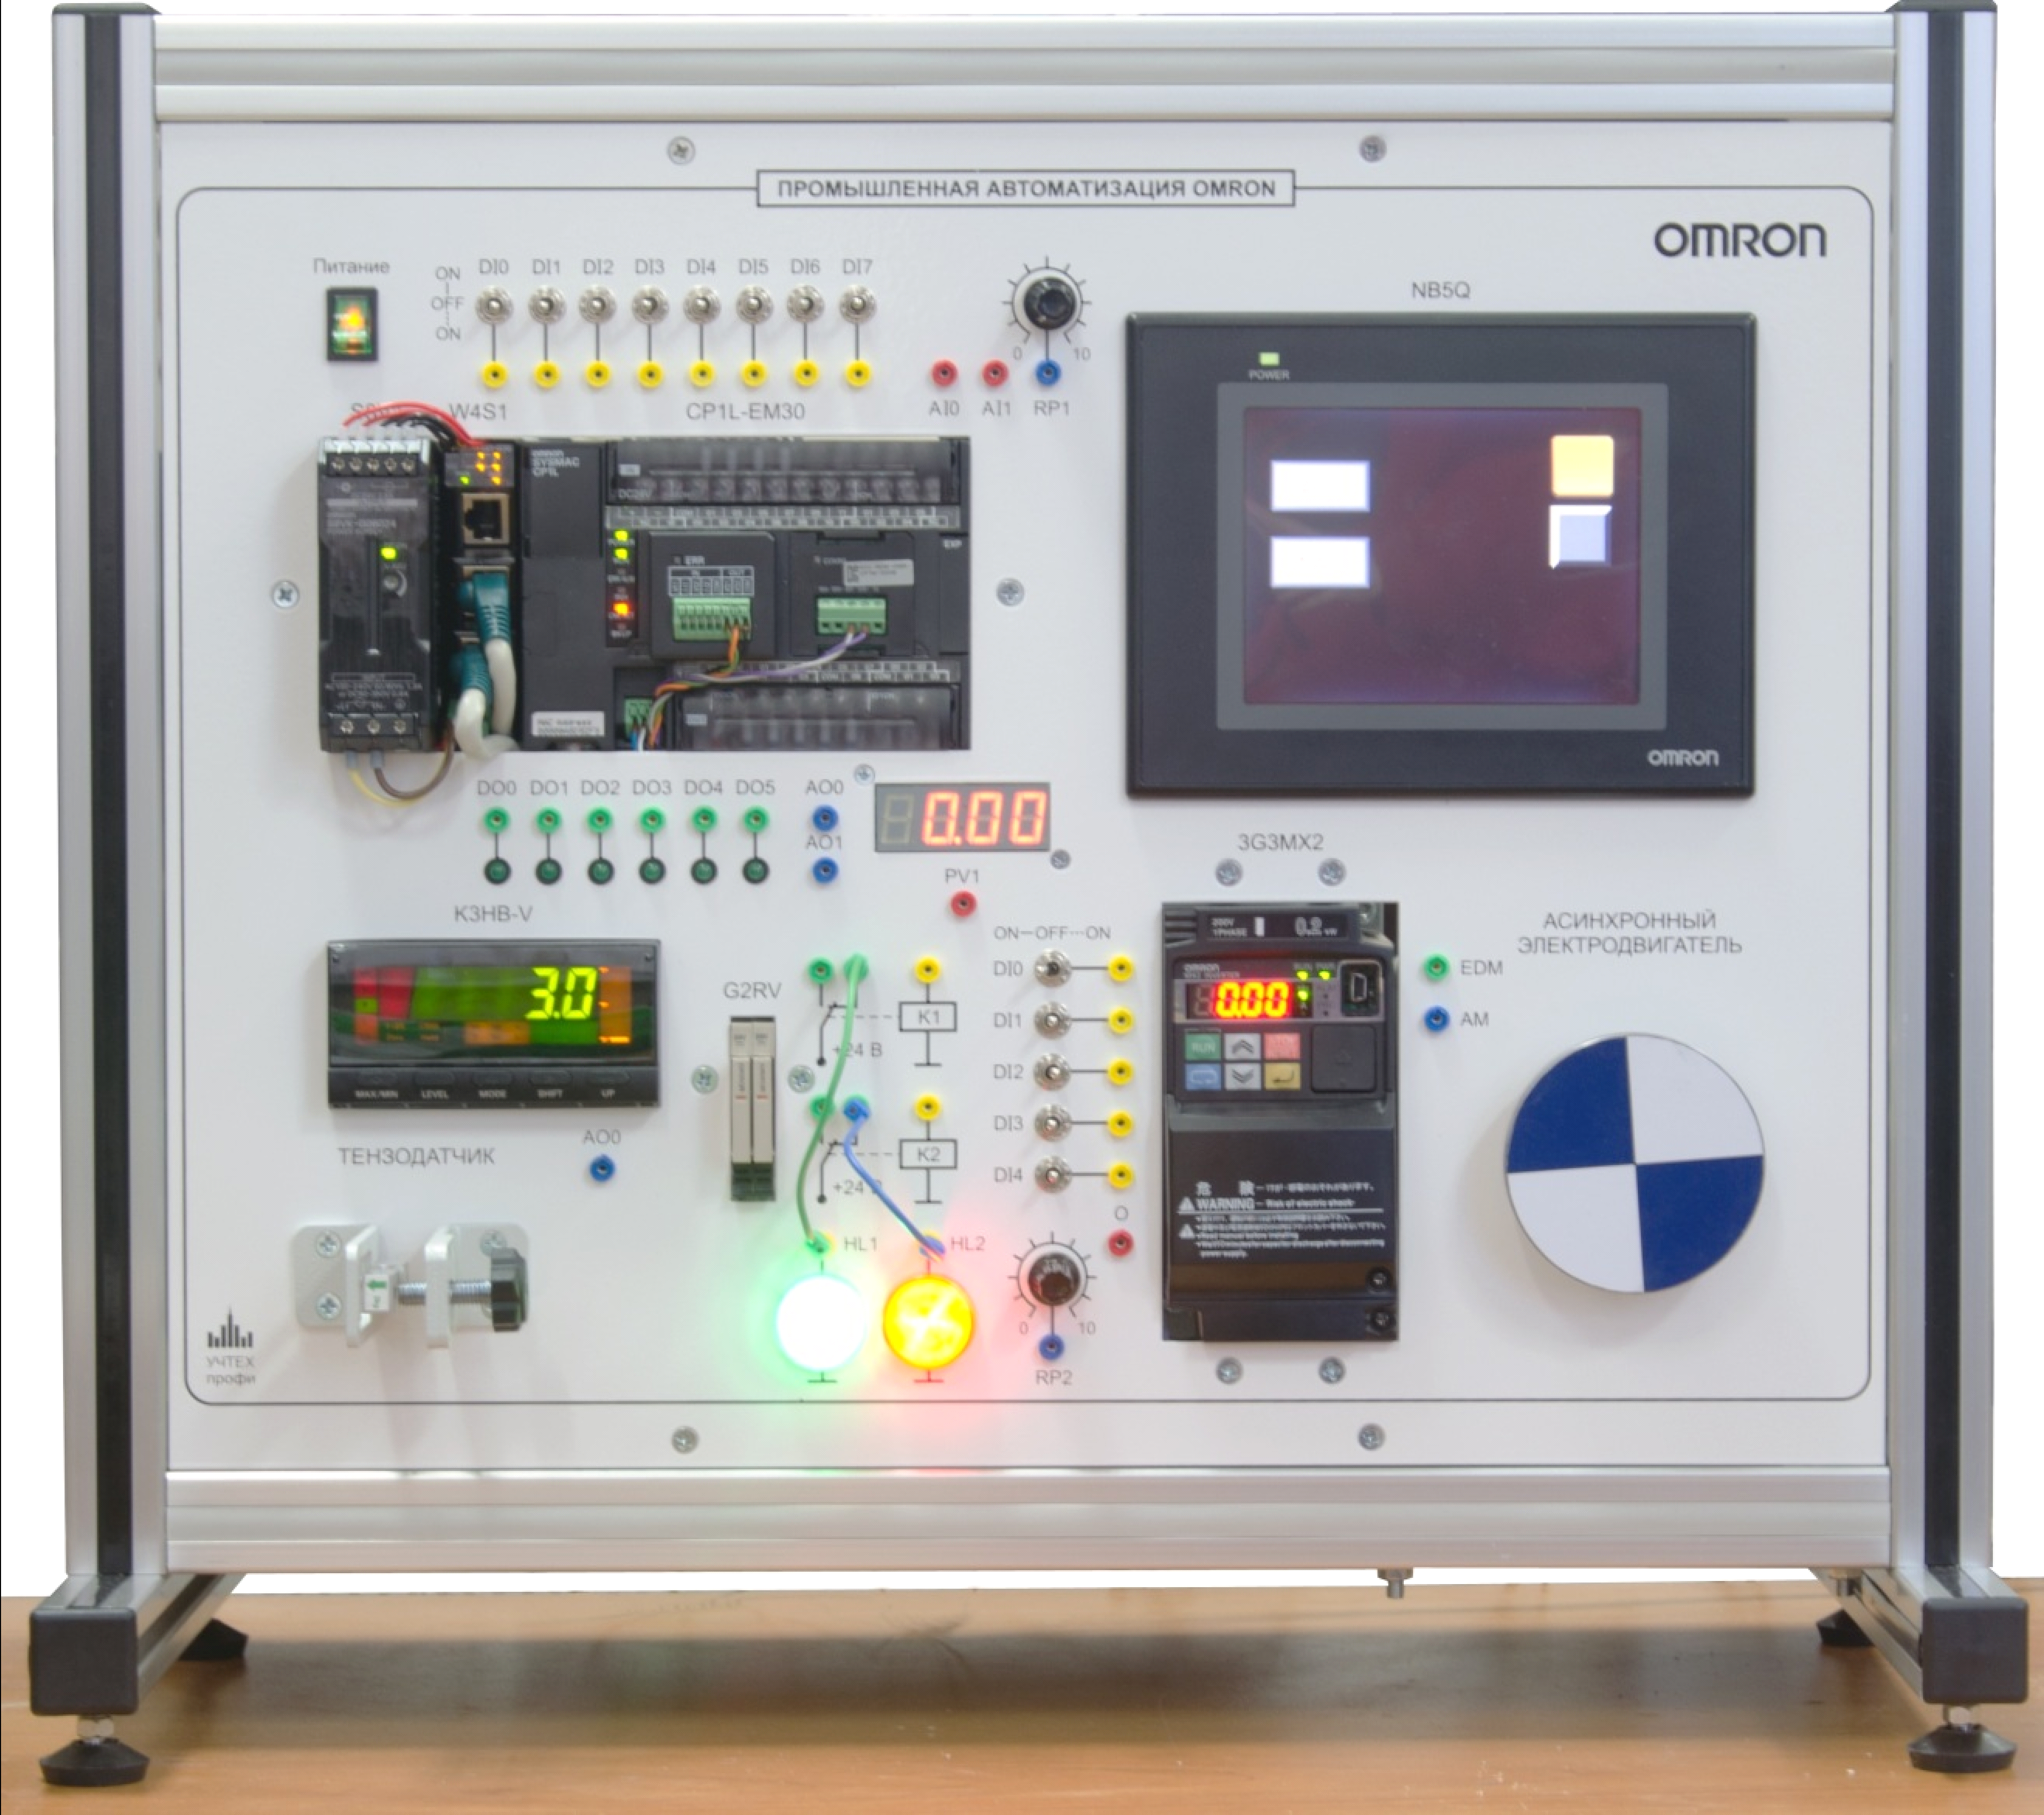

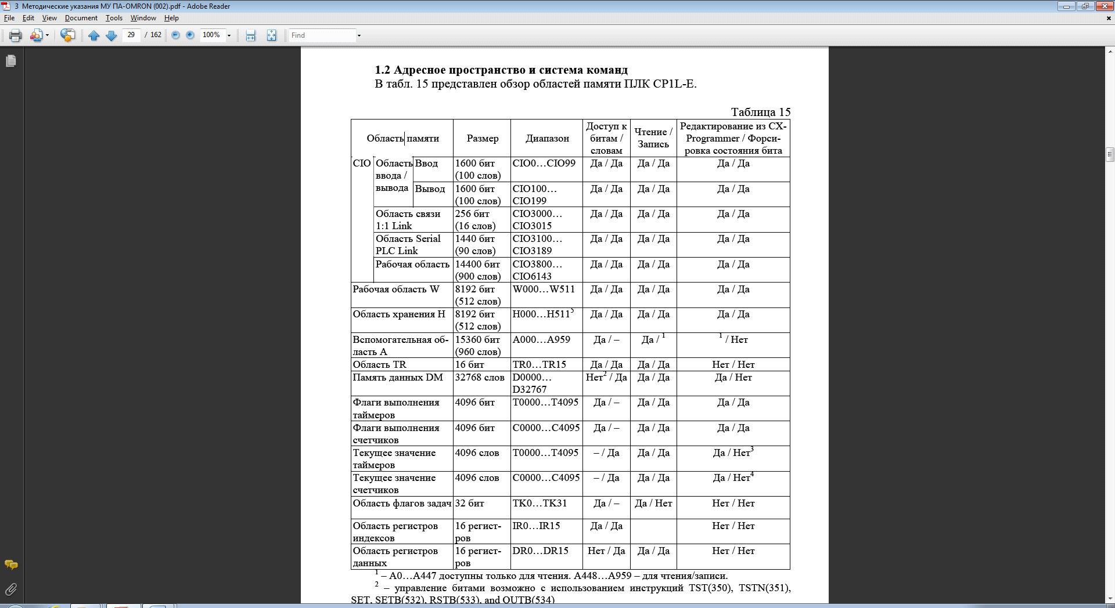

1 – A0…A447 доступны только для чтения. A448…A959 – для чтения/записи.

2 – управление битами возможно с использованием инструкций TST(350), TSTN(351),

SET, SETB(532), RSTB(533), and OUTB(534)

3 – текущие значения таймеров могут обновляться независимо от состояния флага выпол-

нения таймера.

4 – текущие значения счетчиков могут обновляться независимо от состояния флага выпол-

нения счетчика.

5 – H512…H1535 используются как область хранения данных для функциональных бло-

ков. Эти данные могут быть использованы только для экземпляров функциональных блоков

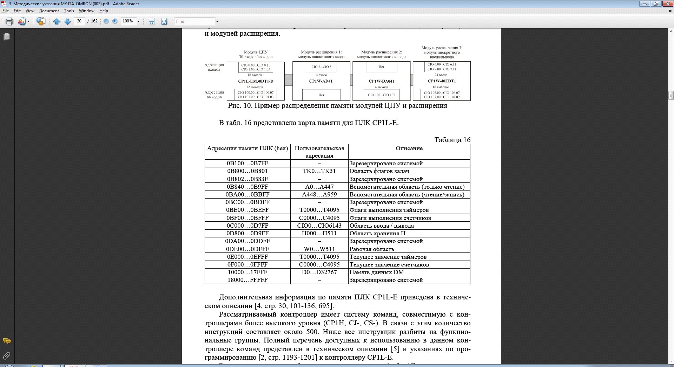

**Ход работы:**

* Параметры

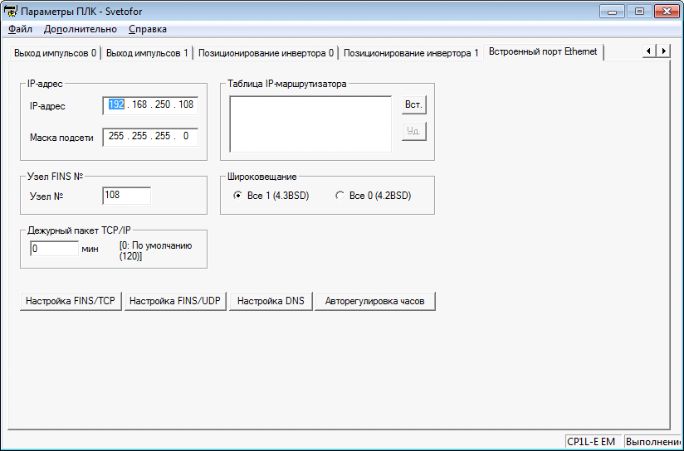

* Главная форма среды программирования с открытой задачей сегмент 1

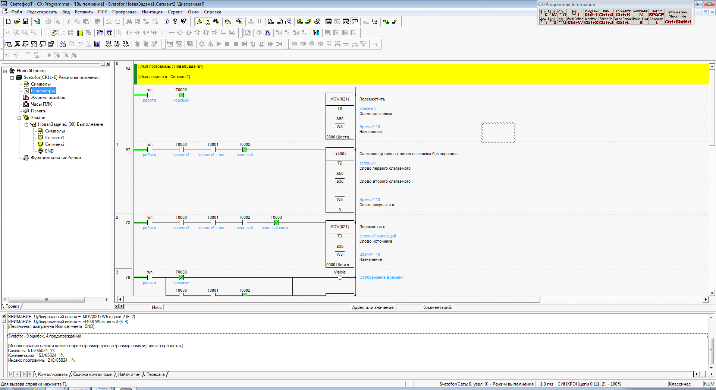

* Режимы работы

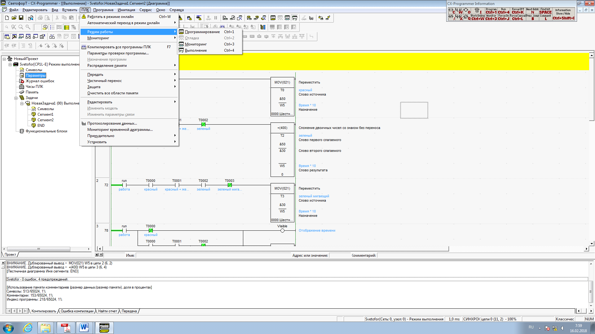

* 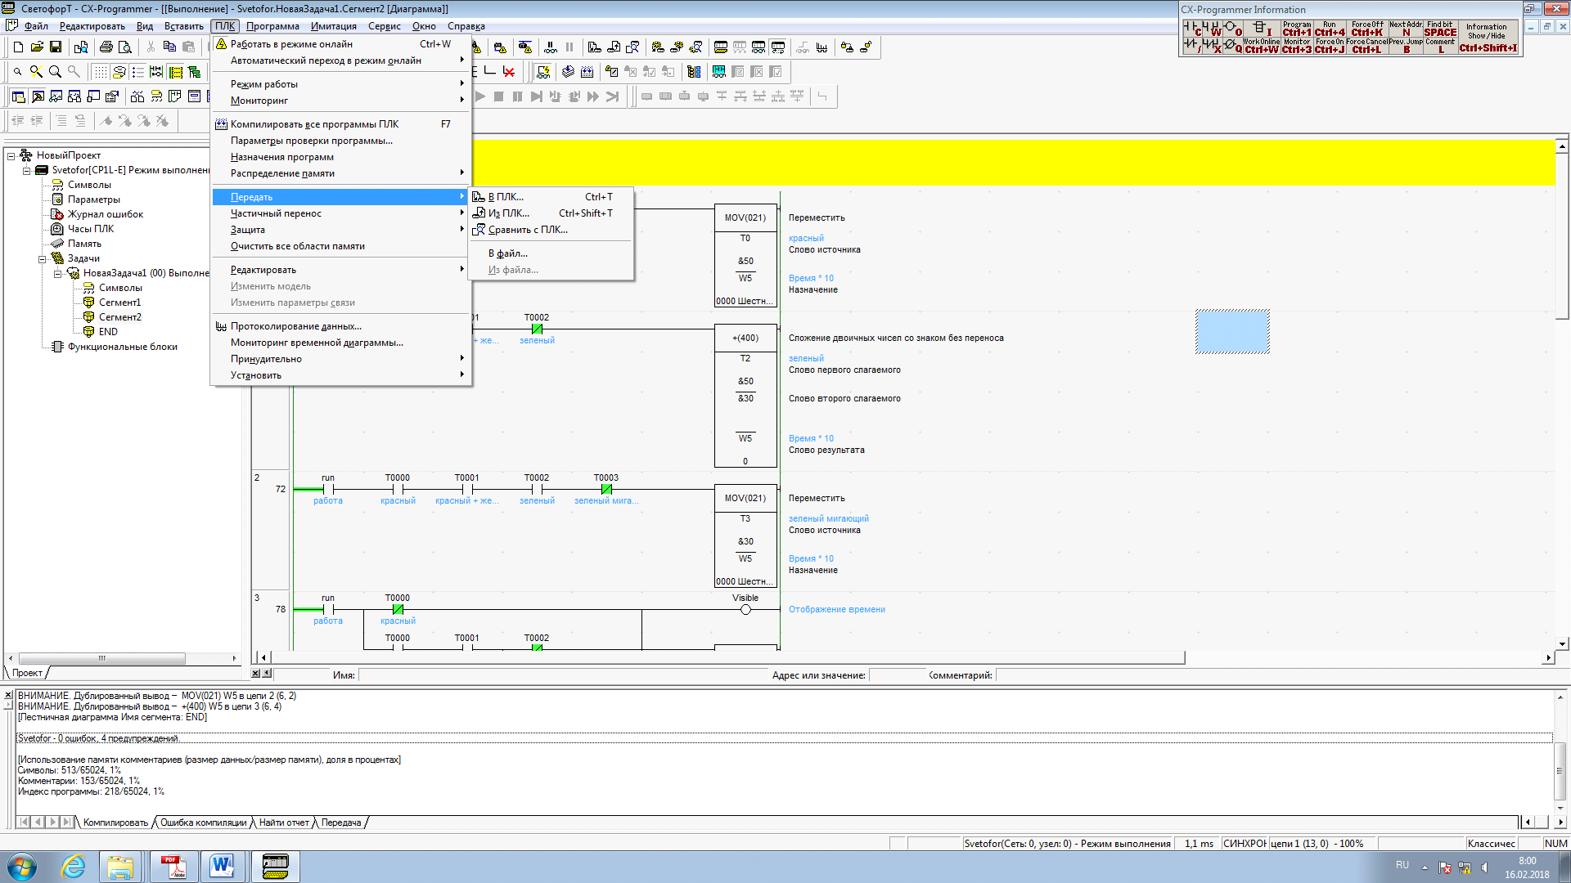

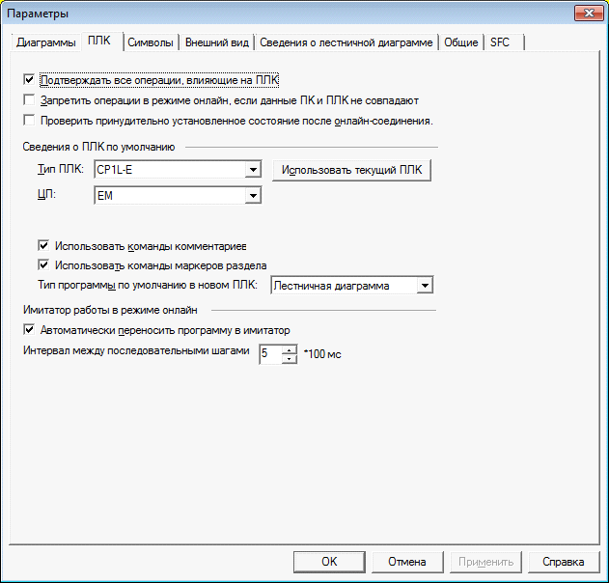

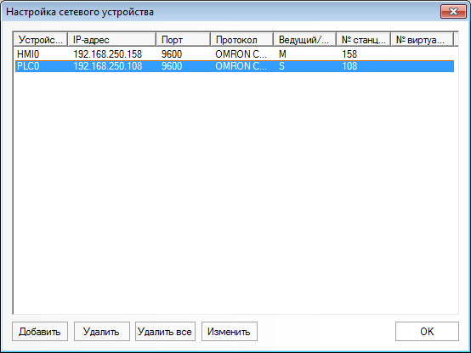

Работа и программирование панели NB Designer

Подписать на окнах время таймера красного цвета и зелёного цвета.

* Дополнить форму светофором для пешеходов, состоящего из красного и зеленого света: надписи, синхронизировать со светофором для автомобилей

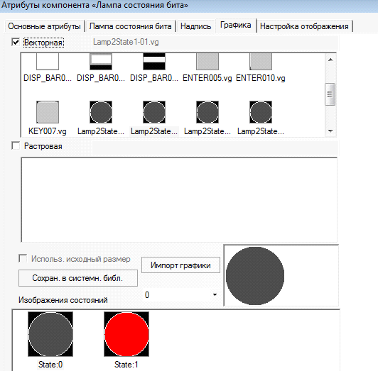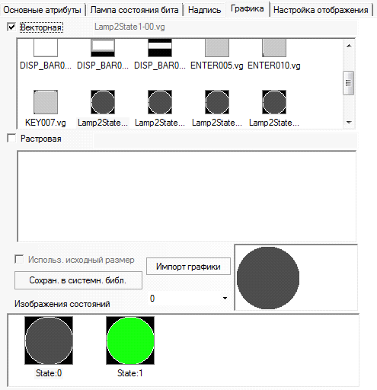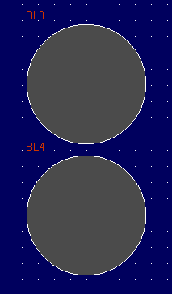

Скриншоты элементов пешеходного светофора

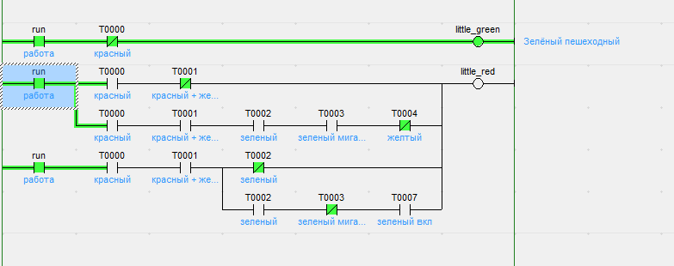

Скриншот нового участка цепи

Привязка адресов панели к адресам контроллера

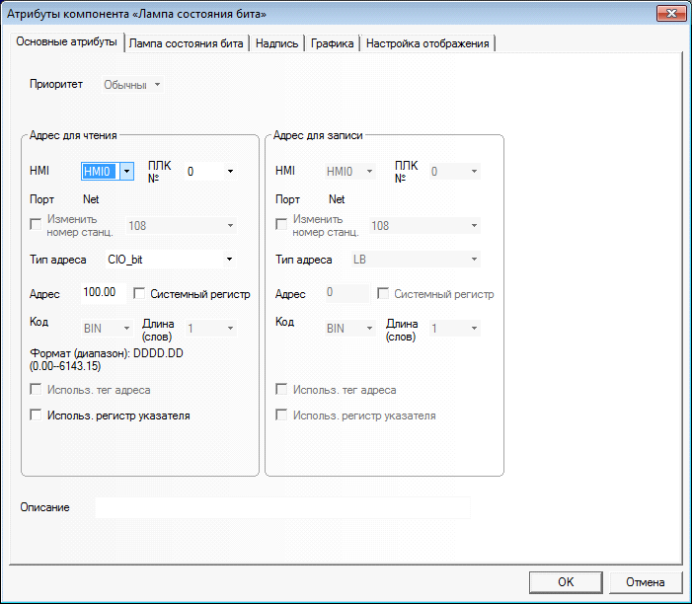

BL0

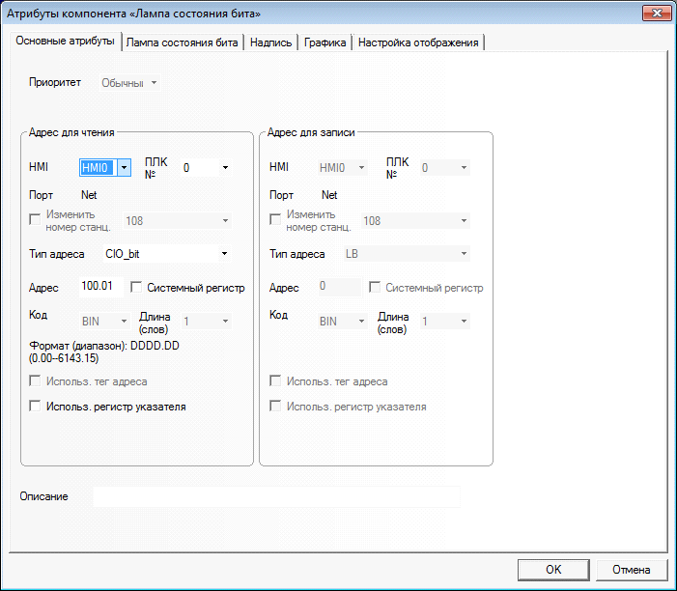

BL1

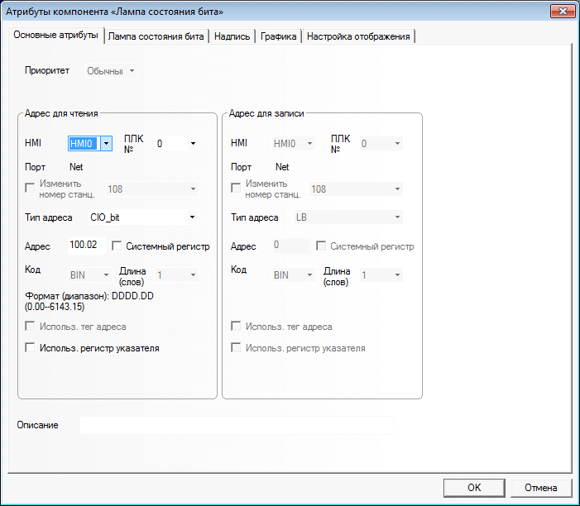

BL2

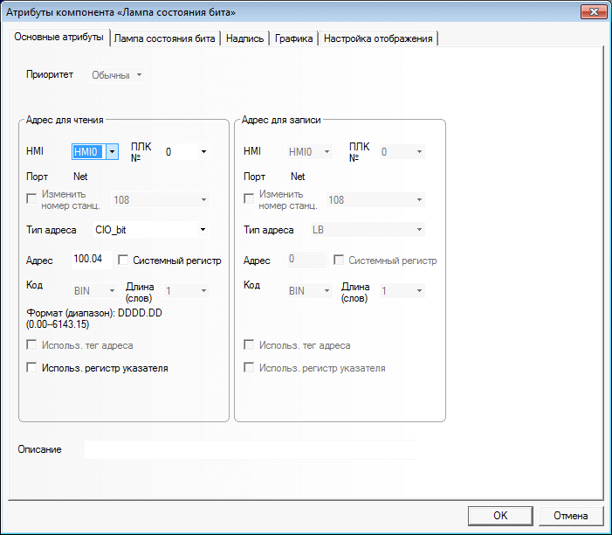

BL3

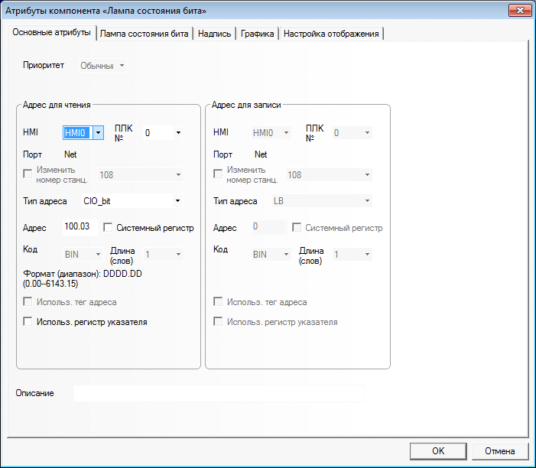

BL4

**ВЫВОД:** В ходе выполнения лабораторной работы 1 были изучены технологии программирования контроллера CP1L-EM30 и панели NB10W, интерфейс и функционал программ NB Designer и CX Programmer. В ходе лабораторной работы был добавлен светофор для пешеходов, который работает в соответствии с пешеходом для автомобилей.



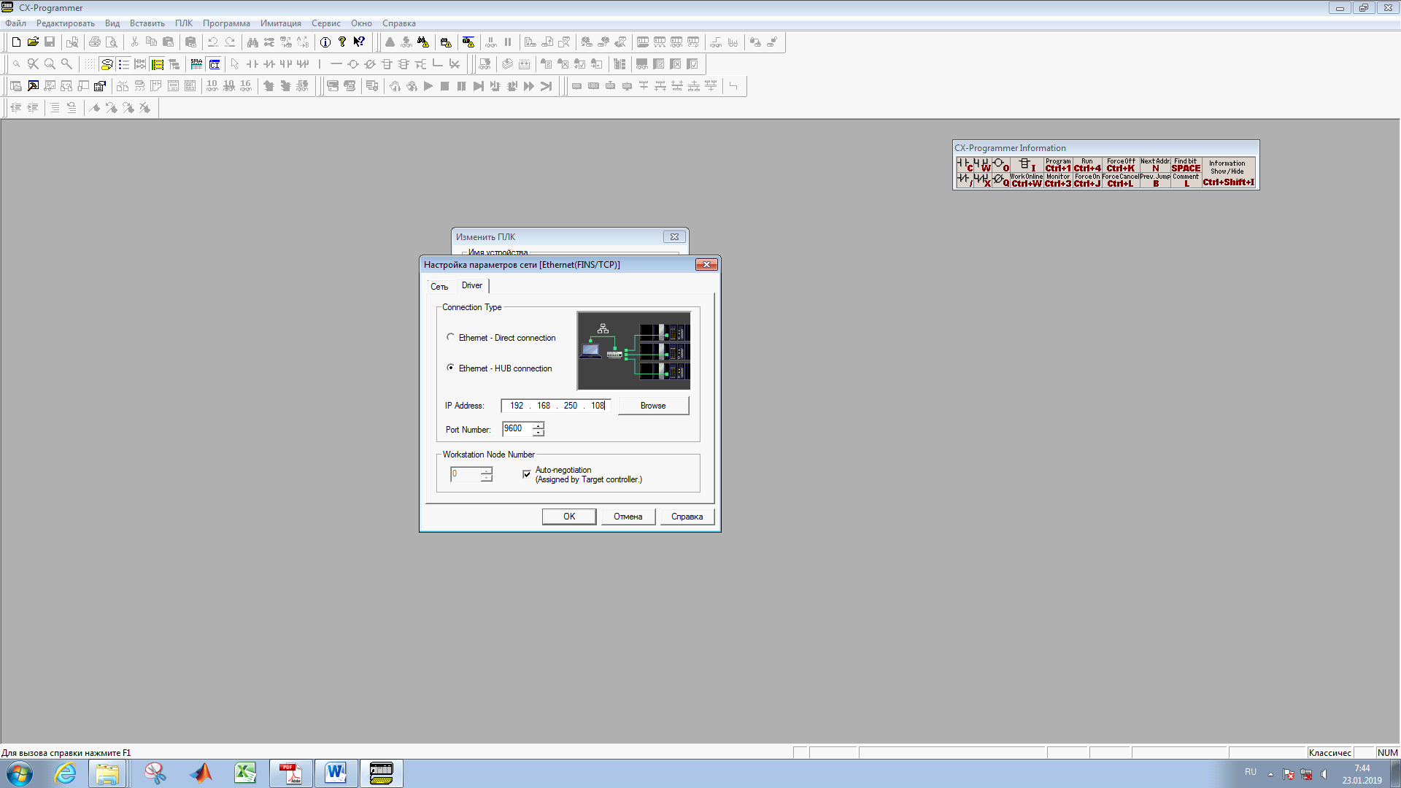

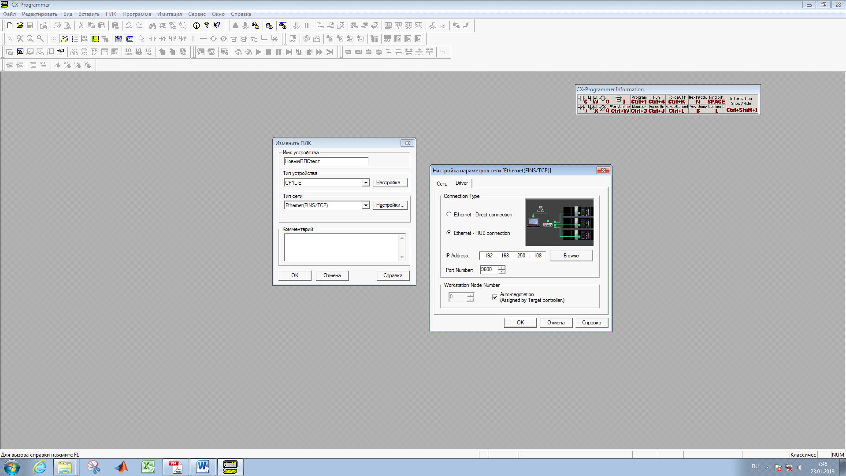

Настройка типа устройства

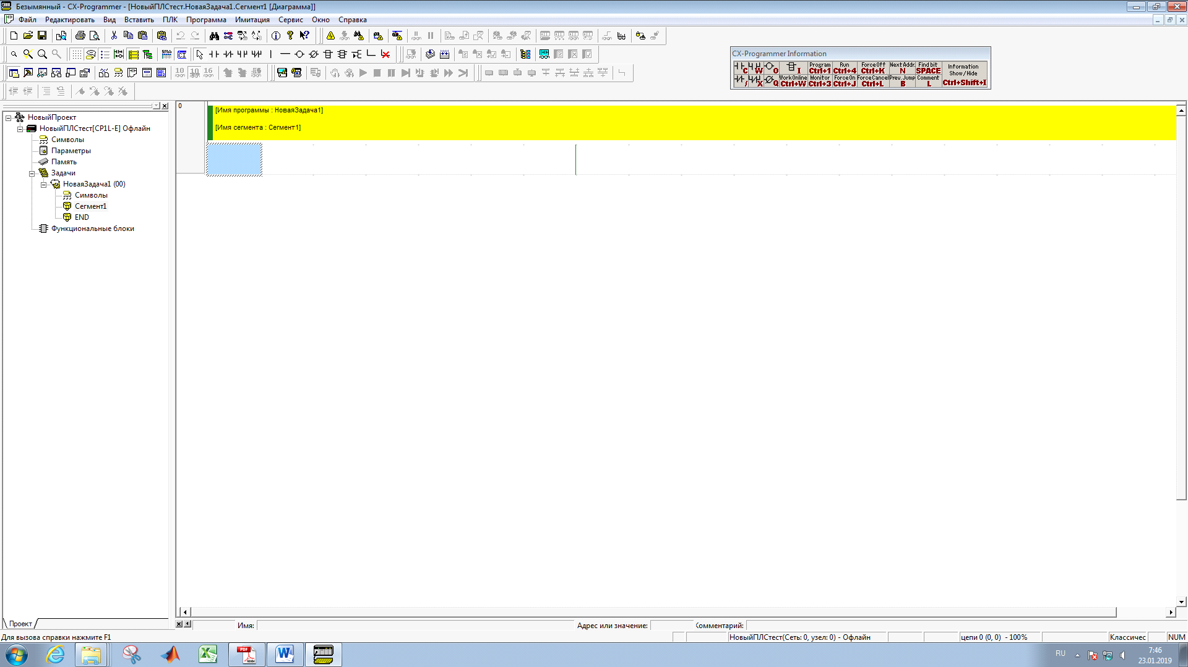

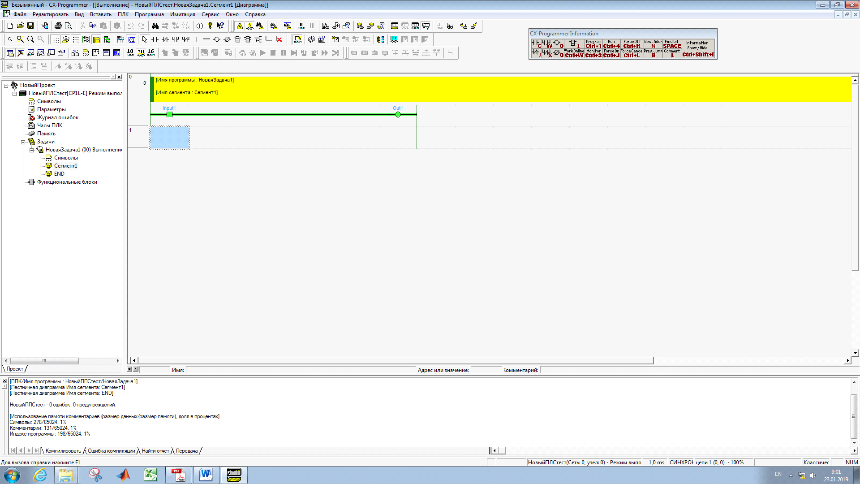

Создание логической цепи.

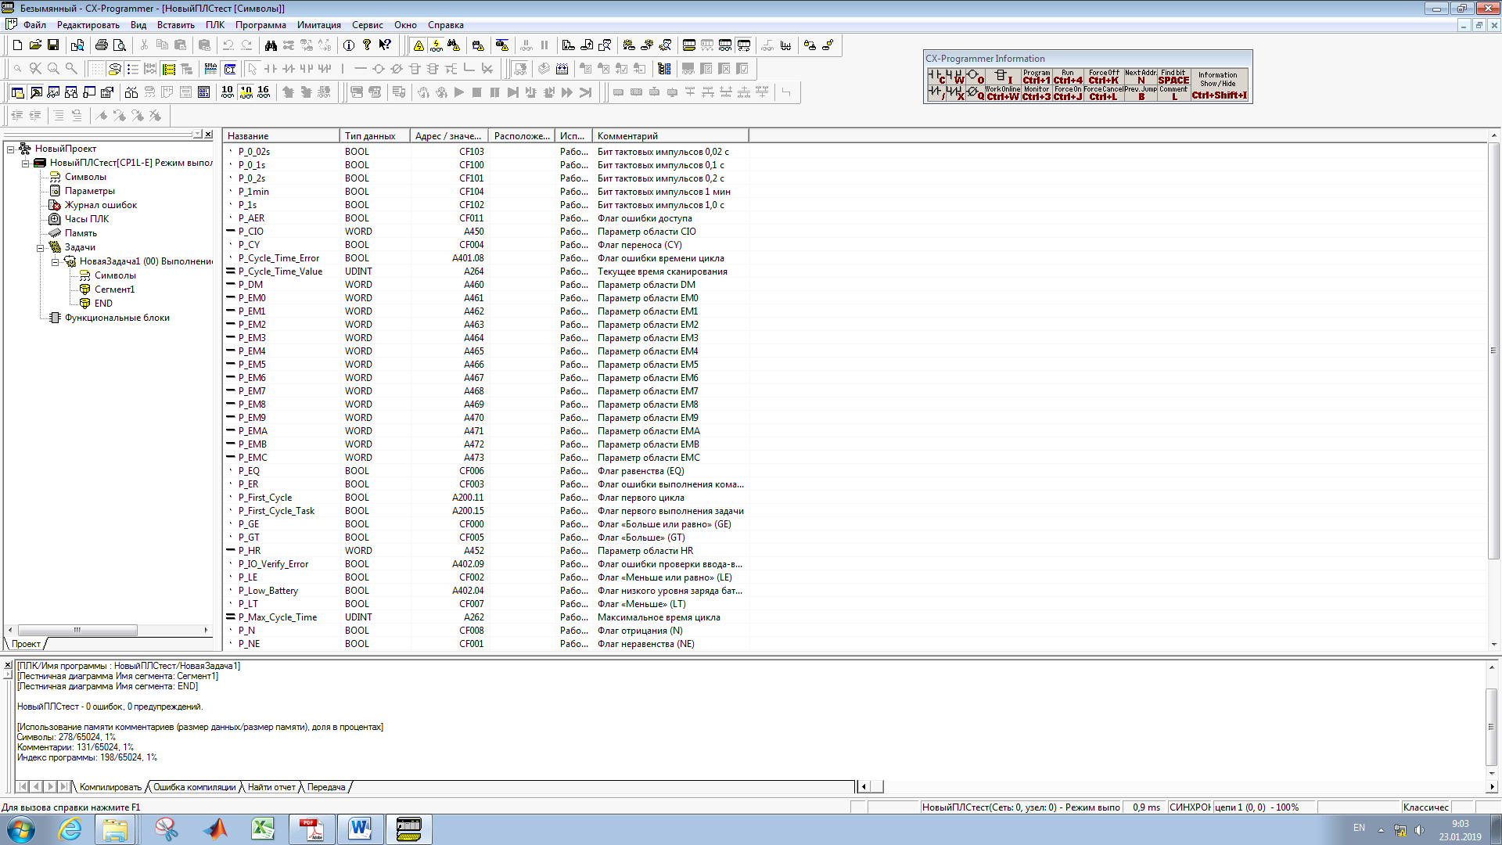

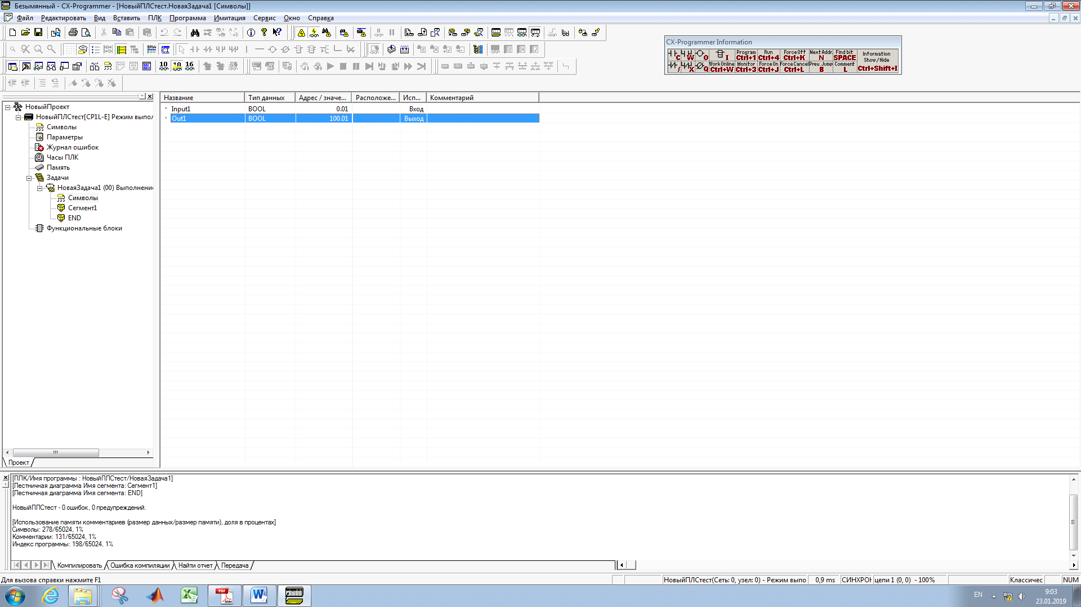

Режим мониторинга

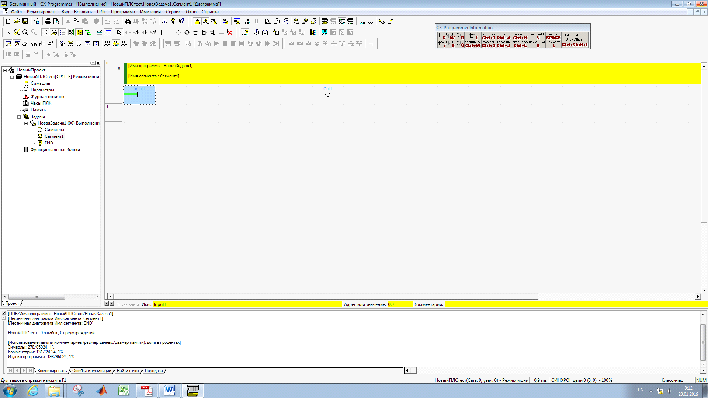

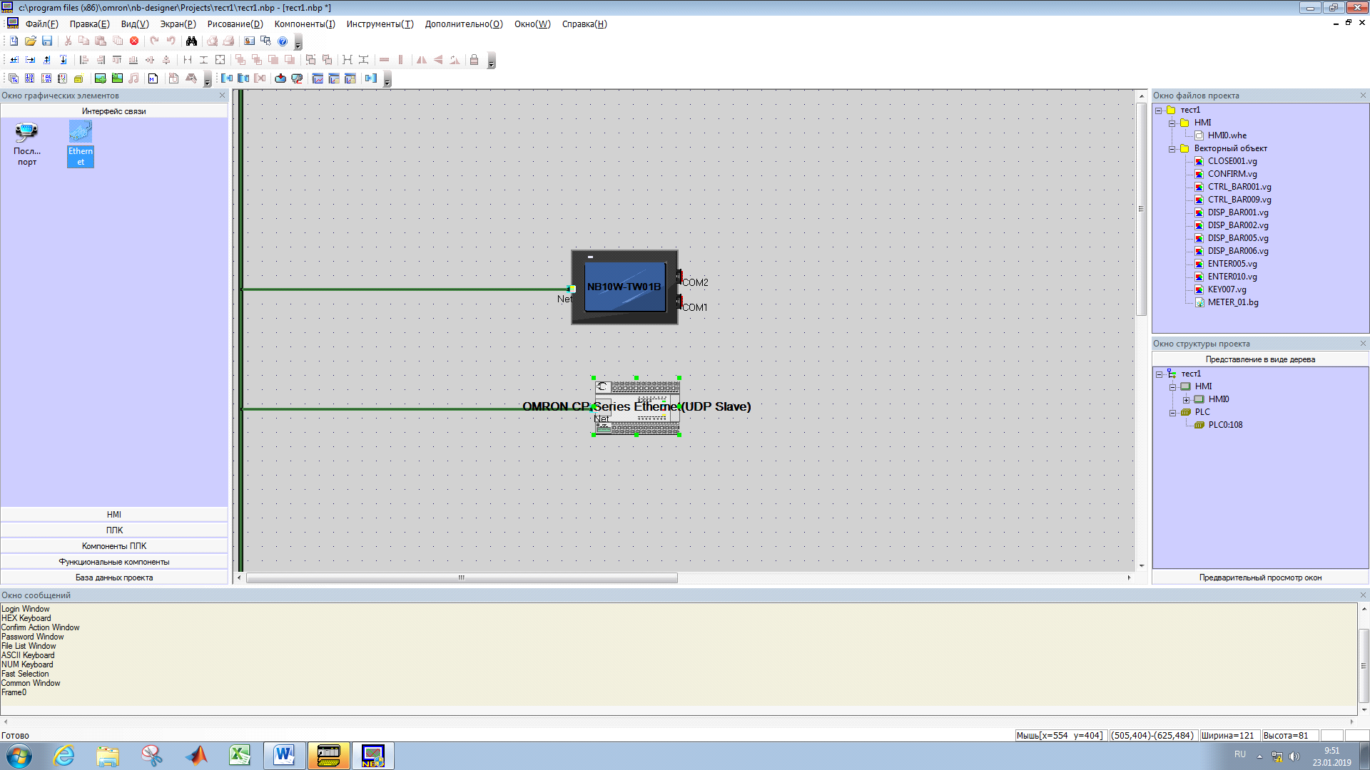

Создание аппаратной части панель котроллера PCU

